SCHREIBBEWERB

Name der Schülerin/des Schülers: _Maximilian Gruber___________________________
Alter: ____12______ Schule: NNÖMS Großkrut_____________________
Klasse: __2a_______ Ort: 2143 Großkrut______________________________

Foto: „NÖ überwindet Grenzen“ – Jacob Gobauer, NMS Seitenstetten-Biberb.
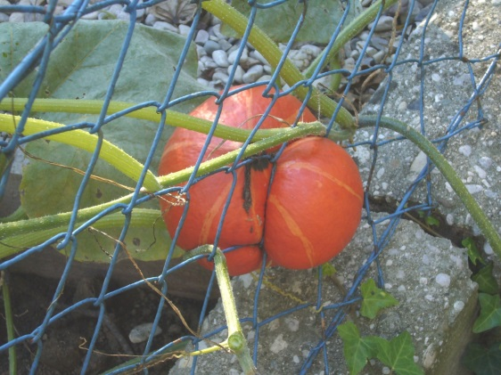
K Ü R B I S
Elisabeth Steinkellner

„Hallo“, sagte ich.
Die Andere zuckte zusammen. „Hallo“, erwiderte sie dann.
„Was schaust du da?“, fragte ich, ohne zu wissen, ob sie mich verstehen konnte, und deutete mit dem Kinn ungefähr auf jene Stelle im Maschendrahtzaun, der sie sich so konzentriert gewidmet hatte.
Für einen Augenblick trat ein Lächeln in ihr Gesicht. „Da“, meinte sie. „Schau!“
Auf Zehenspitzen stehend lugte ich über den brusthohen Zaun auf ihre Seite hinüber, konnte aber nichts Besonderes erkennen. „Was ist da?“
„Na, da“, sagte sie wieder und deutete zur Verstärkung mit dem Finger.
Ich lehnte mich vor, so weit es der Zaun erlaubte, und ließ meinen Blick über das
ganze Grünzeug wandern, das von unserer Seite des Gartens zum Nachbargrundstück hinüberwucherte. Mama legte keinen Wert auf einen feinen, englischen Garten, sie ließ einfach alles wuchern und wachsen, wie es wollte.
„Ich seh´ nix Besonderes“, erklärte ich schließlich und zuckte mit den Schultern.
Die Andere runzelte die Stirn. „Du musst herüber kommen“, meinte sie dann, wedelte mit der Hand und deutete mir, über den Zaun zu steigen.
…
Gesagt getan. Ich sprang über den Zaun. „Wie heißt du eigentlich?“, fragte ich, „ich bin Max.“ Sie erwiderte fröhlich: „Mein Name ist Christina. Da schau! Da wächst ein Kürbis durch den Zaun.“ Tatsächlich. Eine der Kürbispflanzen meiner Mutter war durch den Zaun gewachsen. Und ein Kürbis steckte mitten im Zaun. Eine Hälfte befand sich auf unserem Grundstück und die andere im Nachbargarten. „Das sieht ja lustig aus“, erwiderte ich. „Also ich weiß nicht, ob der Kürbis das auch so witzig findet, vielleicht hat er ja Schmerzen“, jammerte sie nachdenklich, „wir sollten ihn befreien.“ „Aber wie willst du das denn anstellen, ohne ihn kaputt zu machen?“, fragte ich. Christina erwiderte: „Wir müssen den Maschendrahtzaun zerschneiden, dann hat er wieder Platz und kann besser wachsen.“ Ich hielt das für keine gute Idee. Der Zaun war sehr teuer gewesen und meine Eltern würden sicher schimpfen. Ich würde bestimmt Hausarrest bekommen. Doch bevor ich etwas sagen konnte, hatte sie schon einen Seitenschneider in der Hand und befreite den Kürbis. Verzweifelt rief ich: „Was hast du getan? Jetzt ist unser Zaun im Eimer!“ Auf einmal erwachte der Kürbis zum Leben. Mit großen runden Augen blickte er uns an und sagte: „Danke, dass ihr mir geholfen habt. Der Draht des Zauns hat mich schon ganz schön eingeengt. Bald hätte ich keine Luft mehr bekommen.“ Erschrocken wich ich zurück. Doch das Mädchen hüpfte vor Freude auf und ab und rief: „Er lebt, er lebt und er kann sogar sprechen!“ Der Kürbis sprach: „Da ihr mich gerettet habt, erfülle ich euch drei Wünsche. Überlegt gut und streitet nicht.“ Verblüfft überlegte ich, was wir uns bloß wünschen sollten. Da schrie Christina schon los: „Ich wünsche mir eine neue Puppenküche!“ Pluff! Und schon stand die Küche da. „Halt!“, rief ich. Doch da war es schon zu spät. Etwas genervt sagte ich: „Wir müssen das schon gemeinsam besprechen! Und uns etwas wünschen, wovon wir beide etwas haben. Zum Beispiel das Loch im Maschendrahtzaun, das muss wieder weg.“ Pluff! Schon war der Zaun wieder in Ordnung. Nun war Christina enttäuscht. „Was interessiert mich dieser blöde Zaun?“, prustete sie los. Wütend begannen wir zu streiten. Immer lauter schrien und schimpften wir. Plötzlich bemerkte ich, dass der Kürbis neben uns immer größer und größer wurde. Seine Augen begannen bedrohlich rot zu glühen und er sah aus, als ob er gleich platzen würde. „Christina, sei bitte still!“, rief ich, „sieh nur was wir angerichtet haben!“ Ängstlich versteckte sie sich hinter meinem Rücken und flüsterte: „Was sollen wir jetzt nur machen? Wenn wir nur bloß nicht gestritten hätten.“ Ich drehte mich zu ihr um und sagte: „Du hast recht. Wir müssen uns wieder vertragen und ich würde mich sehr freuen, wenn wir gute Freunde werden.“ Da schrumpfte der Kürbis wieder auf seine ursprüngliche Größe zusammen und er sprach kein Wort mehr.
Seit diesem Tag sind Christina und ich die besten Freunde und wir erleben viele spannende Abenteuer gemeinsam.

